

Universidad Tecnológica Nacional

Facultad Regional Córdoba

Ingeniería en Sistemas de Información

Cátedra: Ingeniería de Software

TRABAJO PRÁCTICO N° 10:

Testing de caja blanca

Curso: 4K1

Grupo N° 1:

* Arroyo, Camila - 74460
* Azabal, Dahyana - 75827
* Chiavassa, Agustín - 76255
* Gonzalez, Lautaro - 75174
* Mok, Ivan - 75378
* Vivas Castillo, Matías - 75828

Docentes:

* Meles, Judith
* Robles, Joaquin Leonel
* Crespo, María Mickaela

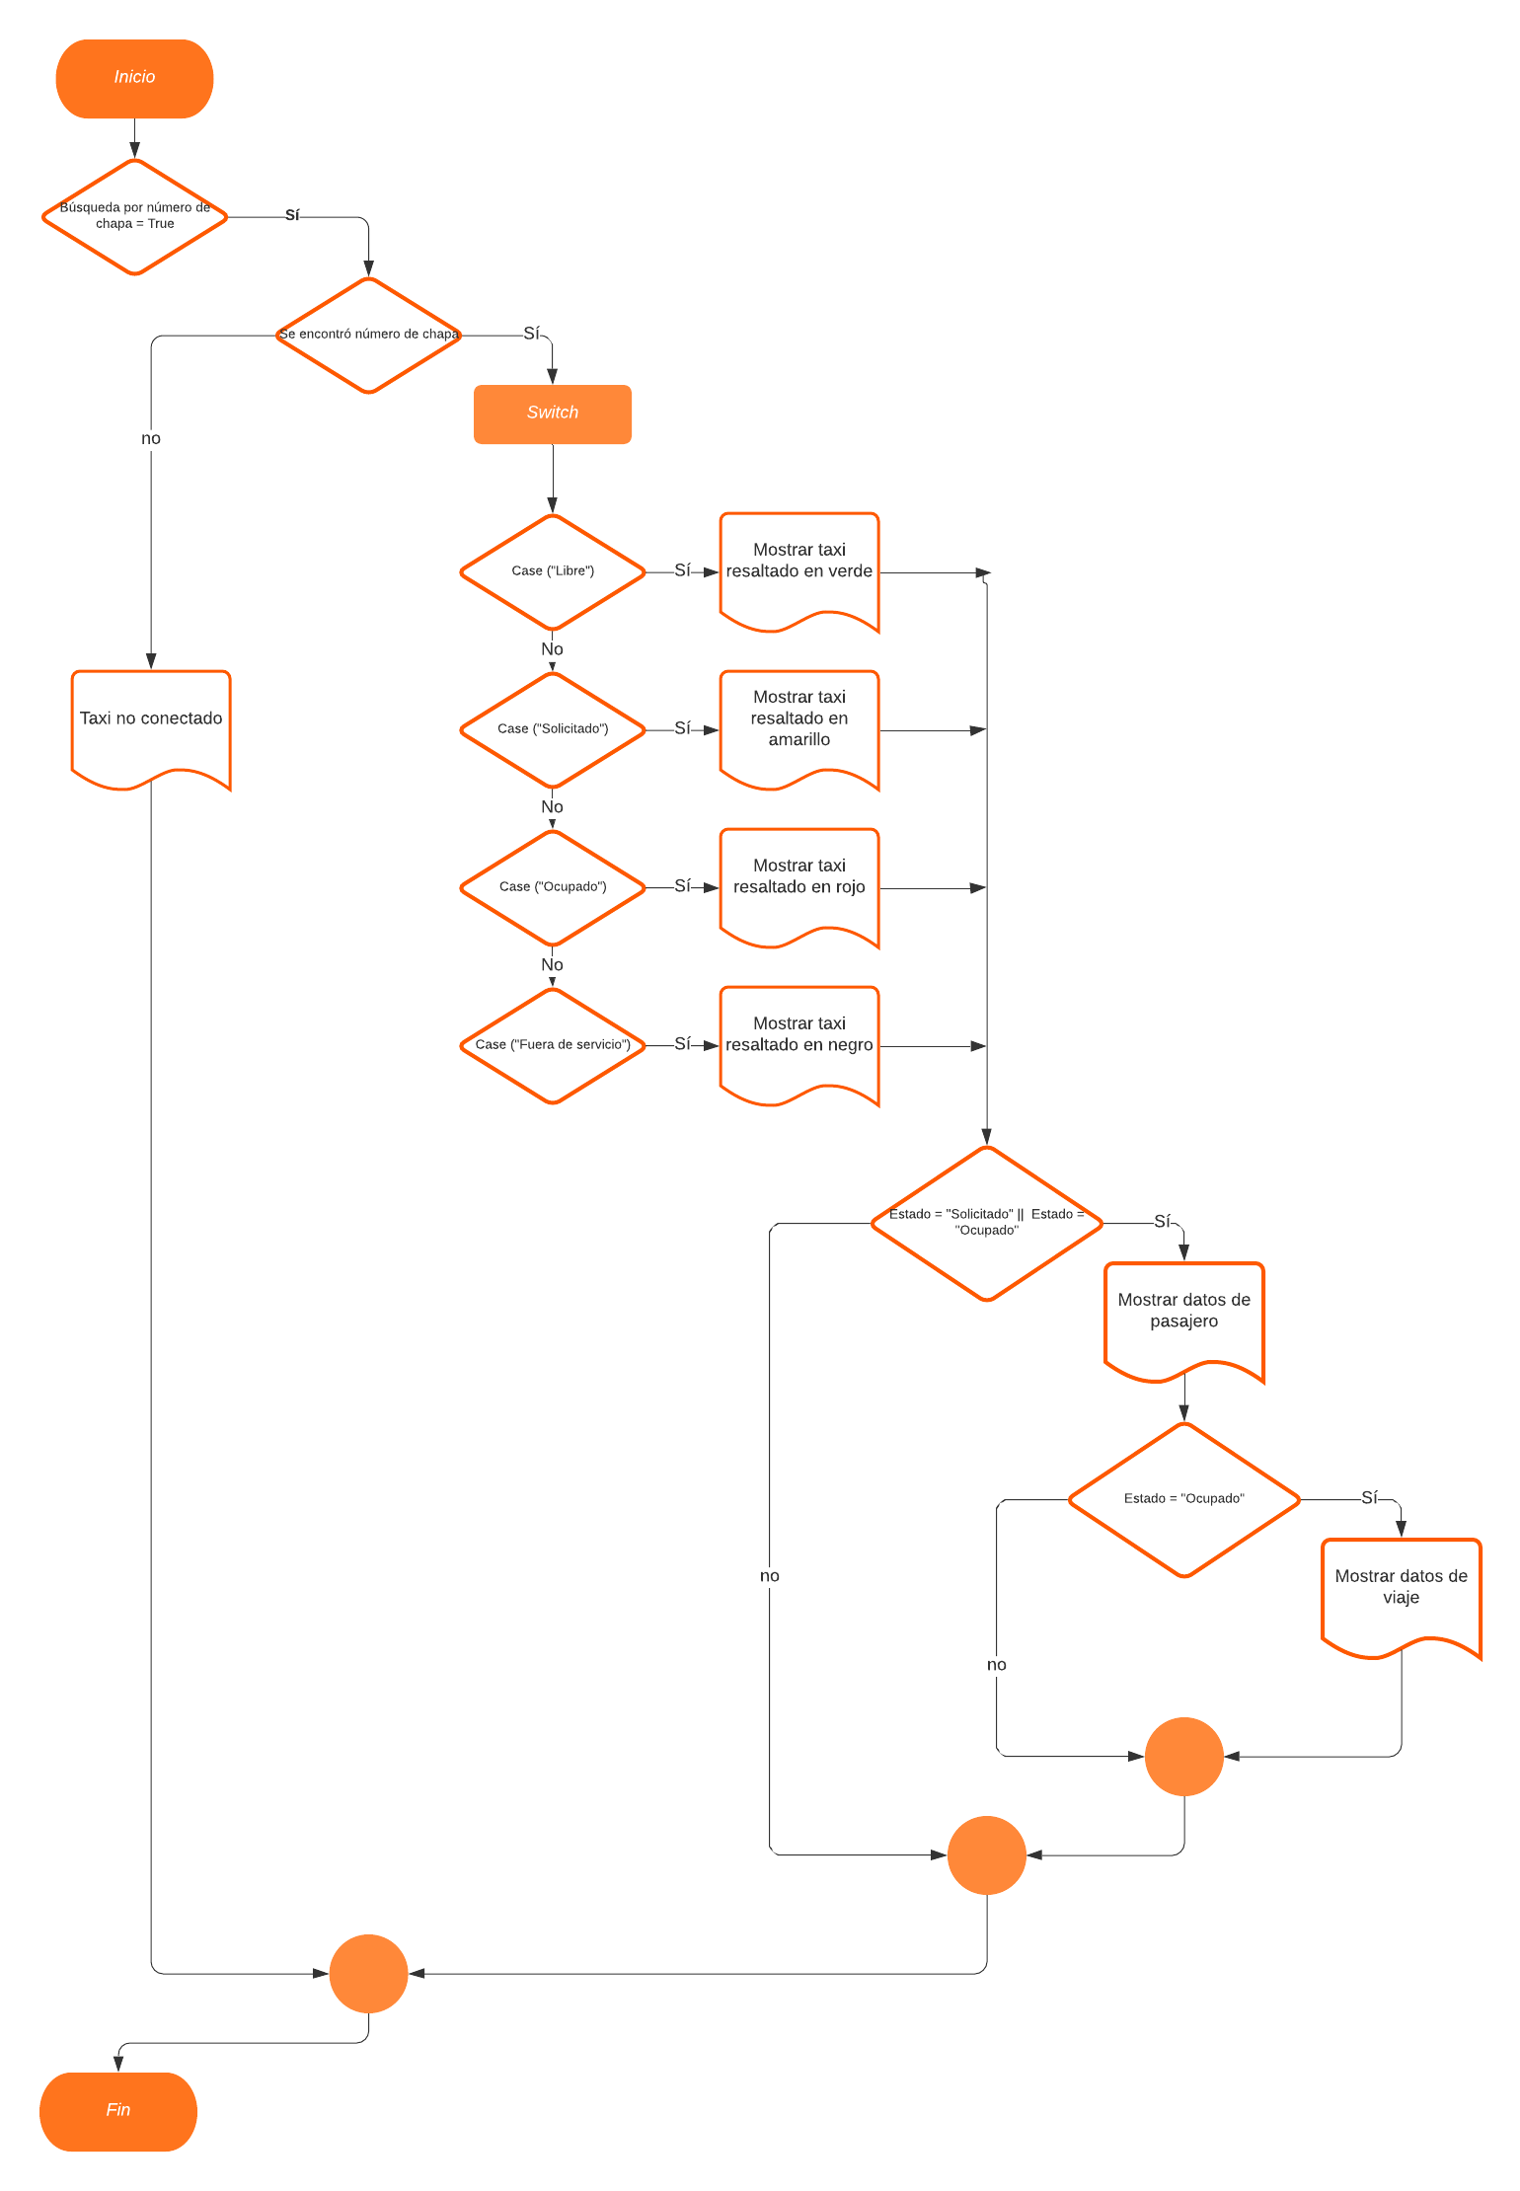

Todos los mostrar

|  |  |  |  |
| --- | --- | --- | --- |
| **Cobertura:** | De sentencias | **Cantidad de casos de prueba:** | 5 |
| **Datos de los casos de prueba:** | | | |
| 1. Selección de búsqueda por número de chapa; Número de chapa = 1111 2. Selección de búsqueda por número de chapa; Número de chapa = 2222 3. Selección de búsqueda por número de chapa; Número de chapa = 3333 4. Selección de búsqueda por número de chapa; Número de chapa = 4444 5. Selección de búsqueda por número de chapa; Número de chapa = 5555 | | | |
| **Precondiciones:** | | | |
| * Chapa 1111 es chapa de taxi Libre. * Chapa 2222 es chapa de taxi Solicitado. * Chapa 3333 es chapa de taxi Ocupado. * Chapa 4444 es chapa de taxi Fuera de Servicio. * Chapa 5555 es chapa inexistente. | | | |

Cubrir todas las decisiones sin importar el resultado (todas las ramas de los if/switch)

|  |  |  |  |
| --- | --- | --- | --- |
| **Cobertura:** | De decisión | **Cantidad de casos de prueba:** |  |
| **Datos de los casos de prueba:** | | | |
| 1. Selección de búsqueda por número de chapa = FALSE 2. Selección de búsqueda por número de chapa; Número de chapa = 1111 3. Selección de búsqueda por número de chapa; Número de chapa = 2222 4. Selección de búsqueda por número de chapa; Número de chapa = 3333 5. Selección de búsqueda por número de chapa; Número de chapa = 4444 6. Selección de búsqueda por número de chapa; Número de chapa = 5555 | | | |
| **Precondiciones:** | | | |
| * Chapa 1111 es chapa de taxi Libre. * Chapa 2222 es chapa de taxi Solicitado. * Chapa 3333 es chapa de taxi Ocupado. * Chapa 4444 es chapa de taxi Fuera de Servicio. * Chapa 5555 es chapa inexistente. | | | |

Valuar todas las condiciones tanto en verdadero como en falso

|  |  |  |  |
| --- | --- | --- | --- |
| **Cobertura:** | De condición | **Cantidad de casos de prueba:** |  |
| **Datos de los casos de prueba:** | | | |
| 1. Selección de búsqueda por número de chapa = FALSE 2. Selección de búsqueda por número de chapa; Número de chapa = 1111 3. Selección de búsqueda por número de chapa; Número de chapa = 2222 4. Selección de búsqueda por número de chapa; Número de chapa = 3333 5. Selección de búsqueda por número de chapa; Número de chapa = 4444 6. Selección de búsqueda por número de chapa; Número de chapa = 5555 | | | |
| **Precondiciones:** | | | |
| * Chapa 1111 es chapa de taxi Libre. * Chapa 2222 es chapa de taxi Solicitado. * Chapa 3333 es chapa de taxi Ocupado. * Chapa 4444 es chapa de taxi Fuera de Servicio. * Chapa 5555 es chapa inexistente. | | | |

|  |  |  |  |
| --- | --- | --- | --- |
| **Cobertura:** | De decisión/condición | **Cantidad de casos de prueba:** |  |
| **Datos de los casos de prueba:** | | | |
| 1. Selección de búsqueda por número de chapa = FALSE 2. Selección de búsqueda por número de chapa; Número de chapa = 1111 3. Selección de búsqueda por número de chapa; Número de chapa = 2222 4. Selección de búsqueda por número de chapa; Número de chapa = 3333 5. Selección de búsqueda por número de chapa; Número de chapa = 4444 6. Selección de búsqueda por número de chapa; Número de chapa = 5555 | | | |
| **Precondiciones:** | | | |
| * Chapa 1111 es chapa de taxi Libre. * Chapa 2222 es chapa de taxi Solicitado. * Chapa 3333 es chapa de taxi Ocupado. * Chapa 4444 es chapa de taxi Fuera de Servicio. * Chapa 5555 es chapa inexistente. | | | |

Probar todas las combinaciones posibles en la tabla de verdad para las condiciones que se encuentran en las decisiones. Cubrir todas las combinaciones posibles. Todas las condiciones anteriores van a estar incluidas. Se deben recortar las estructuras imposibles (ej: verdadero verdadero en 2 estados)

|  |  |  |  |
| --- | --- | --- | --- |
| **Cobertura:** | Múltiple | **Cantidad de casos de prueba:** |  |
| **Datos de los casos de prueba:** | | | |
| 1. Selección de búsqueda por número de chapa = FALSE 2. Selección de búsqueda por número de chapa; Número de chapa = 1111 3. Selección de búsqueda por número de chapa; Número de chapa = 2222 4. Selección de búsqueda por número de chapa; Número de chapa = 3333 5. Selección de búsqueda por número de chapa; Número de chapa = 4444 6. Selección de búsqueda por número de chapa; Número de chapa = 5555 | | | |
| **Precondiciones:** | | | |
| * Chapa 1111 es chapa de taxi Libre. * Chapa 2222 es chapa de taxi Solicitado. * Chapa 3333 es chapa de taxi Ocupado. * Chapa 4444 es chapa de taxi Fuera de Servicio. * Chapa 5555 es chapa inexistente. | | | |